I320 Shoot them up

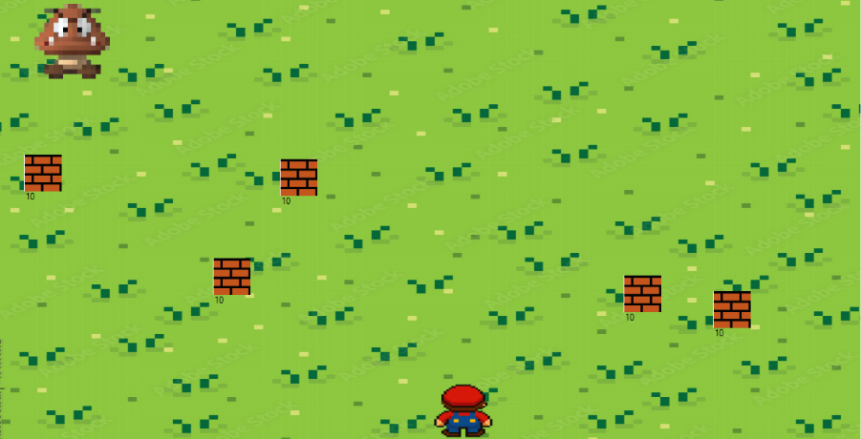
Damien Chabal
ETML
Xavier Carrel

Table des matières
1 Introduction 3
1.1 objectifs pédagogiques 3
1.2 Produit 3
2 Planification 3
3 Analyse fonctionnelle 3
4 Conception 3
5 usage de l’IA 3

Introduction
Le projet Shoot Me Up, consiste à développer un jeu vidéo 2D. Il vise à appliquer les compétences en programmation et gestion de projet tout en respectant un cahier des charges. Pour pouvoir livrer un jeu fonctionnel.

Objectifs pédagogiques
Ce projet va aider à apprendre :
- Faire de la programmation en OO
- Faire du code avec Windows Forms pour faire un programme plus poussé

- La gestion projet avec GitHub

Outils utiliser
Visual studio code
GitHub desktop
GitHub Project
Windows Forms

Produit
Un jeu en 2D dans lequel l’utilisateur contrôle le personnage grâce au touches directionnelles et a la barre d’espace pour tirer des projectiles sur les ennemis et les obstacles. Le but du jeu est de vaincre les plus d’ennemis possibles pour avoir le plus haut score tout en esquivant les tirs des ennemis. (Il est possible d’encaisser deux tris avant d’être éliminé.) Quand le premier ennemi est éliminé il y en a trois qui apparaissent puis quand un ennemi est vaincu un nouveau apparait de sorte à ce qu’il y ait constamment trois ennemis contre le joueur a part au début.

Planification

Semaine 1 | Introduction et analyse
Semaine 2 | Création des maquettes et des User Story
Semaine 3 | Commencer et finir à coder un personnage et les déplacements du joueur
Semaine 4 | Commencer et finir de coder les ennemis et coder les déplacements des ennemis
Semaine 5 | Commencer / finir de coder les projectiles
Semaine 6 | Commencer / finir de coder les obstacles
Semaine 7 | Coder la vie des objets/personnages
Semaine 8 | Voir et faire ce qu’il reste à faire

Analyse fonctionnelle

Objectif du jeu
Pouvoir contrôler un personnage en se déplacent avec les touches directionnelles et pouvoir tirer garce a la touche espace sur les ennemis et les obstacles.

Contrôle du joueur
Pour contrôler le joueur il faut utiliser les touches directionnelles et pour qu’il tire un projectile il faut cliquer sur la barre d’espace.

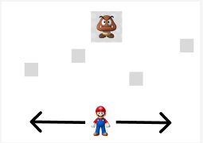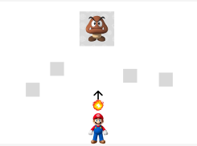

Fonctionnement des ennemis
Au début du jeu un ennemi apparait en haut de l’écran puis cet ennemi ce déplace de droit à gauche et il tire des projectiles une fois par secondes. L’ennemi a trois points de vie donc quand il se fait toucher par trois projectiles il disparait et trois autres ennemis apparaisses puis trois ennemis sont constamment en vie dans le jeu.
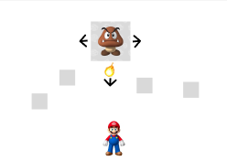

Fonctionnement des obstacles
Au début du jeu il y a cinq obstacles qui apparaissent aléatoirement vers le milieu de la fenêtre. Chaque obstacle a 10 points de vie et ils perdent un point de vie à chaque fois qu’ils reçoivent un projectile d’un joueur ou d’un ennemi. Quand un obstacle a 0 points de vie il disparait et un nouveau apparait aléatoirement dans la fenêtre.
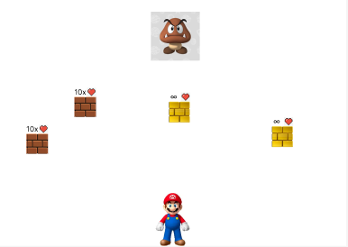
Finalement il n’y a pas d’obstacles incassables.

Fonctionnement des projectiles
Pour le joueur : Quand l’utilisateur appuie sur la barre d’espace sa fait apparaitre devant le joueur un projectile qui va droit devant.
Pour les ennemis : Toute les seconde un projectile apparait devant l’ennemis et le projectile avance tout droit verticalement.

Recharge des projectiles
Toutes les seconde le joueur récupère un projectile automatiquement et le maximum de projectile est de 7. La recharge s’affiche en haut à gauche.
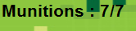

Score
Quand le joueur a éliminé un ennemi le score augment de 100 pour chaque ennemi éliminer. Le score s’affiche en haut à gauche.


Conception

UML

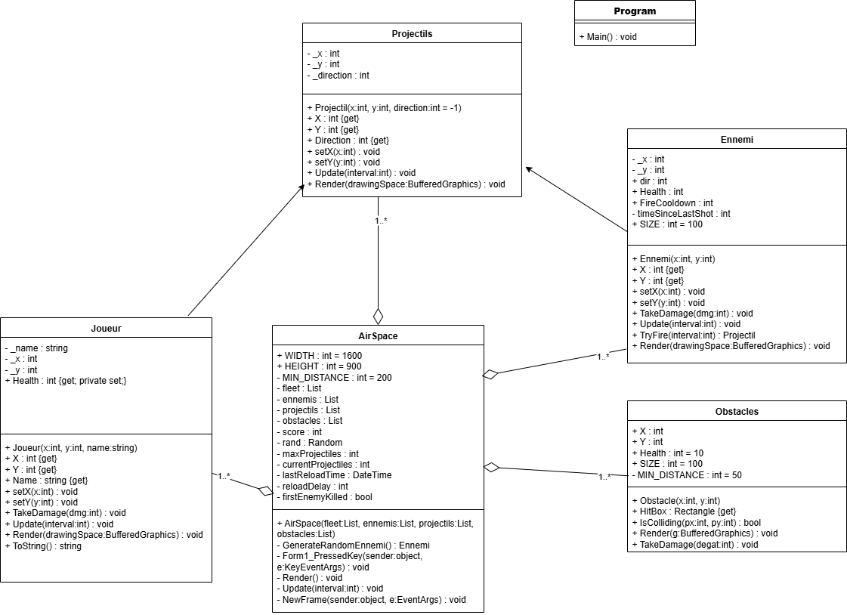

Explication utile du diagramme
Le Health pour le joueur et les ennemis sert à avoir la quantité de projectiles qu’ils peuvent encaisser.
Le _direction dans projectiles sert à faire aller le projectile de bas en haut ou de haut en bas
Le maxProjectiles dans AirSpace sert a montrer le maximum de projectiles.
Le currentProjectiles dans AirSpace sert a montrer la quantité de projectiles du joueur.
Le lastReloadTime sert a avoir la date du dernier tir tirer par chaque ennemi.
Le reloadDelay sert à dire le temps que l’ennemi met pour faire un tir.
Le firstEnemyKilled sert à savoir si le premier ennemi est mort pour faire apparaitre les autres ennemis.

Usage de l’IA
Dans ce projet, j’ai utilisé l’intelligence artificielle à plusieurs reprises pour faciliter le développement et améliorer la qualité du rendu final.
Je l’ai utilisé pour générer les textures du jeu pour le personnage, les ennemis et les projectiles pour style visuel cohérent dans le projet.
Je l’ai aussi utilisé pour m’aider à comprendre comment faire des choses dans le code par exemple pour la gérer la distance entre les obstacles.
Pour finir je l’ai utilisé pour essayer d’optimiser le code pour éviter le lag du jeu.
Grâce à l’IA j’ai pu à accélérer le développement, et à optimiser la qualité travail.

